CL3010高效毛细管电泳液相色谱一体机
CL3010高效毛细管电泳液相色谱一体机既具有高效液相色谱的功能，也具有高效毛细管电泳仪的所有功能。您只需在紫外检测器上装上液相的流通池就可以做液相色谱分析，更换上毛细管流通池就可以进行毛细管电泳实验。紫外检测器是采用德国诺尔（Knauer）进口检测器，高压电源和泵采用进口件组装，此款仪器为广大用户提供最优性价比的分析仪器。一体机的设计不但可以节省经费，还节省了实验室的空间，更可以提高仪器的使用率。
技术参数
CL3010高压输液泵
- 泵 头： 分析型 10ml不锈钢/PEEK泵头
半制备型 50ml不锈钢/PEEK泵头
- 工作压力： 分析型 42Mpa（不锈钢泵头）/30 Mpa（PEEK泵头）
半制备型 30Mpa（不锈钢泵头）/20 Mpa（PEEK泵头）
- 流量范围： 分析型 0.002～9.998ml/min
半制备型 0.01～49.99ml/min
- 流量重复性： RSD≤0.1%(1ml/min)
- 流量精度： RSD≤0.5%(1ml/min)
- 显 示： 320×240点阵大屏幕液晶显示，可调，蓝色背光
- 流量重复性： RSD≤0.1%(1ml/min)
- 电 源： 220 V±10%,50Hz,400 W
- 系统保护： 慢速启动，停止（低于最小压力2min），最大最小压力可
调，用户数据自动储存过压、欠压蜂鸣报警，自动停机
- 系统连接： 1 /16″管路连接
CL3010紫外检测器
- 德国诺尔（Knauer）进口检测器
- 波长范围： 190～740nm，连续可调
- 边缘滤波： 370nm
- 光 源： 氘灯 钨灯（可选）
- 带 宽： △λ≤8nm
- 波长精度： ±2nm
- 扫描速度： 全程范围扫描速度：100nm/s
- 噪 音： ±5×10⁻⁵AU
- 基线漂移： ±1×10⁻³AU/h
- 检 测 限： ≤1×10⁻⁶g/ml（对氨基苯甲酸毛细管电泳）
- 定量重复性： RSD≤3.0%
- 灵 敏 度： 2×10⁻⁵AU在254nm,t=1s
- 模拟输出： ±1V
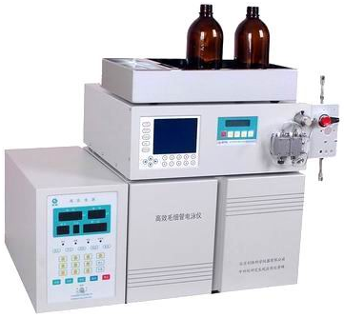

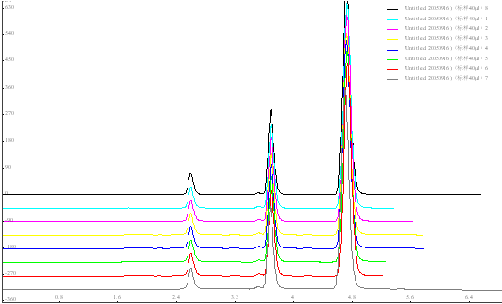
A 液相色谱
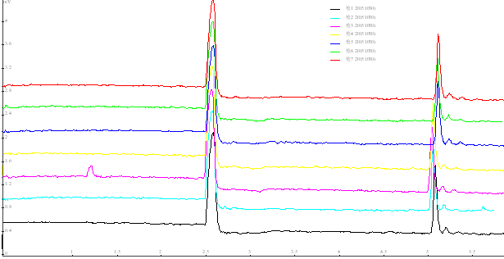
B 毛细管电泳
CL3010在毛细管电泳和液相色谱试验重复性对比

高压电源
- 输出电压：0～＋30KV，连续可调(正电源)（标配）
- 输出电压：0～－30KV，连续可调(负电源)（选配）
- 输出电压：0～±30KV，连续可调(正负切换电源)（选配）
- 输出电流范围：0～999μA
- 电源调节率： 电源电压变化±10%，输出电压变化0.01%
- 负载调节： 10V/100A
- 纹 波： 输出电压的0.1% P-P
- 电压示值误差：≤2.0%
- 电流示值误差：≤2.5%
- 稳定度变化： ≤1.5%
- 尺寸与重量： 200×420×380（W×D×H）10kg

仪器特点
- 每次运行，波长可以设定在190～740nm之间
- 自动调零，可在测量过程中改变，所以很容易编程，在不同的时间采用不同的波长
- 在停流状态下，检测器可以获得UV光谱，分离效率高，分析速度快，检测灵敏度高
- 试剂用量少，样品预处理简单
- 进样方式：电进样 0～30KV可调，压差进样 130～230mm可调
- 冲洗方式：弹簧加压冲洗
- 液晶屏幕显示，轻触面板，
- 可进行波长扫描，自动归零，简单易学
- 自动记录点灯时间和点灯次数
- 可更换流通池，使之适用于分析型、半制备型高效液相和高效毛细管电泳仪
- 光路系统：衍射光栅单色仪，光电二极管

仪器组成：
- CL3010紫外检测器
- CL3010高压输液泵，10ml泵头
- CL101A高压电源（标配）/CL101B高压电源（选配）/CL101C高压电源（选配）
- Rehodyne 7725i手动进样阀，20μl定量环（标配）
- 色谱柱，C18,150×4.6，10μm（标配）
- 色谱工作站软件
- 溶剂托盘
- 分析用启动工具包
- 毛细管电泳流通池
- 液相色谱流通池
- 毛细管(50μm i.d)

色谱柱的使用：
1. 新的色谱柱在使用前应该首先在自己的液相色谱仪器上进行测试：使用色谱柱附带的测试报告中的测试条件和样品，对该色谱柱的柱效、分离度和拖尾因子进行测试。在以后的使用中每个月都应对色谱柱进行测试。
2. 拿到一根新的色谱柱时，应首先用0.2ml/min的流速将色谱柱平衡过夜（确保断开检测器），然后将流速提高到1.0ml/min冲洗30分钟，以便将色谱柱的填料平衡到最佳状态，这样可以保证色谱柱的使用寿命，并且在以后的使用中获得分析结果的重现性。

